Těžiště
Pracovní list je určen pro studenty 2. stupně základních škol a jeho cílem je seznámit se s těžištěm.
- Závažné těžiště
_____________________________________________________
- Která síla má působiště v těžišti?
…………………………………………………………………………………………………………………………………………………………………………………………………………………………
- Proč korková zátka s vidličkami nespadne do skleničky ani po zapálení sirky?
…………………………………………………………………………………………………………………………………………………………………………………………………………………………………………………………………………………………………………………………………………………………………………………………………………………………………………………………………………
- Co je to těžnice?
- Těžnice je synonymum pro těžiště.
- Těžnice jsou úsečky, které se protínají v těžišti tělesa.
- Těžnice je spojnice dvou libovolných bodů uvnitř tělesa.

- Určete těžiště nakreslených objektů:
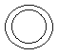
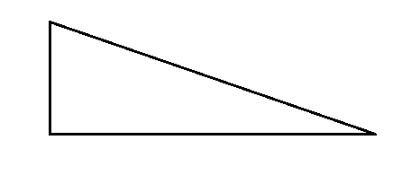
Co jsem se touto aktivitou naučil(a):
………………………………………………………………………………………………………………………………………………………………………………………………………………………………………………………………………………………………………………………………………………………………………
Autor:
Toto dílo je licencováno pod licencí Creative Commons [CC BY-NC 4.0]. Licenční podmínky navštivte na adrese [https://creativecommons.org/choose/?lang=cs].

